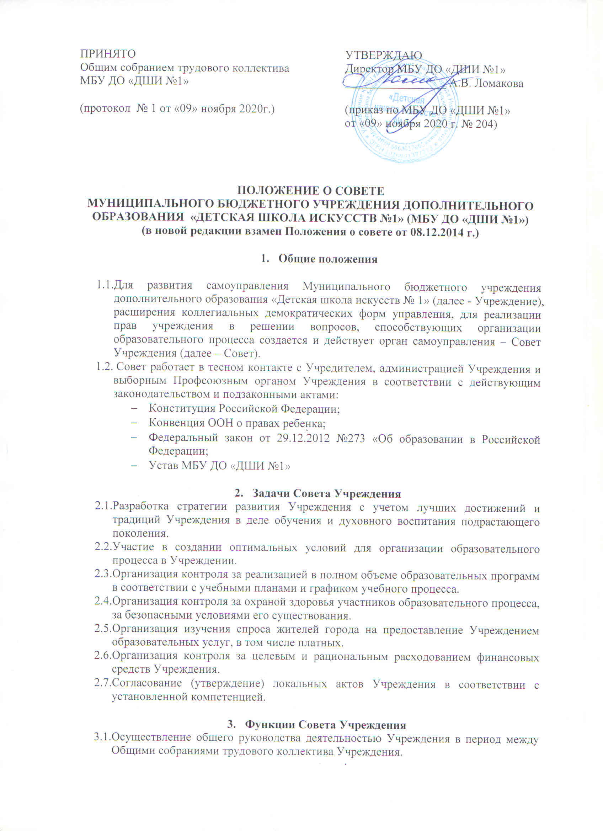

ПРИНЯТО  Общим собранием трудового коллектива  МБУ ДО «ДШИ №1»  (протокол № 1 от «09» ноября 2020г.) | УТВЕРЖДАЮ  Директор МБУ ДО «ДШИ №1»  _________________ А.В. Ломакова  (приказ по МБУ ДО «ДШИ №1»  от «09» ноября 2020 г. № 204)

ПОЛОЖЕНИЕ О СОВЕТЕ
МУНИЦИПАЛЬНОГО БЮДЖЕТНОГО УЧРЕЖДЕНИЯ ДОПОЛНИТЕЛЬНОГО ОБРАЗОВАНИЯ «ДЕТСКАЯ ШКОЛА ИСКУССТВ №1» (МБУ ДО «ДШИ №1»)
(в новой редакции взамен Положения о совете от 08.12.2014 г.)

- Общие положения

  - Для развития самоуправления Муниципального бюджетного учреждения дополнительного образования «Детская школа искусств № 1» (далее - Учреждение), расширения коллегиальных демократических форм управления, для реализации прав учреждения в решении вопросов, способствующих организации образовательного процесса создается и действует орган самоуправления – Совет Учреждения (далее – Совет).
  - Совет работает в тесном контакте с Учредителем, администрацией Учреждения и выборным Профсоюзным органом Учреждения в соответствии с действующим законодательством и подзаконными актами:
- Конституция Российской Федерации;
- Конвенция ООН о правах ребенка;
- Федеральный закон от 29.12.2012 №273 «Об образовании в Российской Федерации;
- Устав МБУ ДО «ДШИ №1»

- Задачи Совета Учреждения
  - Разработка стратегии развития Учреждения с учетом лучших достижений и традиций Учреждения в деле обучения и духовного воспитания подрастающего поколения.
  - Участие в создании оптимальных условий для организации образовательного процесса в Учреждении.
  - Организация контроля за реализацией в полном объеме образовательных программ в соответствии с учебными планами и графиком учебного процесса.
  - Организация контроля за охраной здоровья участников образовательного процесса, за безопасными условиями его существования.
  - Организация изучения спроса жителей города на предоставление Учреждением образовательных услуг, в том числе платных.
  - Организация контроля за целевым и рациональным расходованием финансовых средств Учреждения.
  - Согласование (утверждение) локальных актов Учреждения в соответствии с установленной компетенцией.

- Функции Совета Учреждения
  - Осуществление общего руководства деятельностью Учреждения в период между Общими собраниями трудового коллектива Учреждения.
  - Разработка проекта основных направлений социального и экономического развития Учреждения.
  - Формирование мер, способствующих повышению эффективности работы Учреждения, соблюдения социальной справедливости.
  - Разработка Положения об оплате труда, Положение о системе наставничества и др.
  - Согласование (утверждение) объемов педагогической нагрузки педагогических работников Учреждения.
  - Осуществление контроля:
- соблюдение порядка премирования педагогических работников, установления надбавок и доплат к ставкам заработной платы и должностным окладам, иных выплат стимулирующего характера;
- соблюдение порядка лицензирования образовательной деятельности администрацией Учреждения;
- выполнение решений Общих собраний трудового коллектива Учреждения;
- выполнение Устава Учреждения;
- выполнение муниципального задания.
  - Заслушивание директора о ходе выполнения планов и договорных обязательств Учреждения, в том числе результатах хозяйственно-финансовой деятельности.
  - Информирование трудового коллектива Учреждения о выполнении решений Общих собраний Учреждения.
  - Рассмотрение жалоб, связанных с деятельностью Учреждения.
  - Проведение дисциплинарных расследований нарушения педагогическими работниками норм профессионального поведения.
  - Решение прочих вопросов производственного и социального развития Учреждения, не относящихся к компетенции Общего собрания трудового коллектива, Педагогического совета, директора Учреждения.
  - Совет учреждения не выступает от имени учреждения.

- Состав Совета Учреждения
  - Состав Совета Учреждения формируется путем избрания в него на Общем собрании трудового коллектива: педагогических работников, работников из числа администрации Учреждения и представителей выборного профсоюзного органа.
  - Численность Совета Учреждения и нормы представительства определяются Общим собранием трудового коллектива учреждения.
  - Ежегодная ротация Совета Учреждения не ниже 1/3 части состава.
  - При очередных выборах состав Совета обновляется не менее, чем на треть.
  - Срок полномочий Совета Учреждения – 5 лет.
  - Первое заседание Совета Учреждения созывается директором Учреждения на котором избирается председатель и секретарь, а по необходимости и заместитель председателя Состава Учреждения.
  - Выборы председателя проходят тайным голосованием, большинством голосов из числа членов Совета Учреждения, каждый участник Совета учреждения обладает одним правом голоса.
  - Решение Совета Учреждения считается правомочным, оформляется протоколом, который подписывается председателем и секретарем.
  - Организационной формой работы Совета является заседание. Заседание проводится в соответствии с планом работы или по мере необходимости и оформляется соответствующим протоколом. Протокол подписывается председателем Совета и секретарем Совета.
  - Решение Совета Учреждения считается правомочным, если в нем участвуют не менее 2/3 списочного состава, и если за него проголосовало большинство членов Совета участвовавших в голосовании, среди которых были равным образом представлены все категории членов Совета.
  - Вопросы порядка работы Совета, не урегулированные настоящим Уставом, определяется регламентом Совета, принимаемым им самостоятельно.

- Права и ответственность Совета учреждения
  - Решения Совета, принятые в пределах его полномочий, являются обязательными для всех членов коллектива Учреждения.
  - Член Совета имеет право требования о рассмотрении любого вопроса вне плана, если его предложение поддержит треть членов состава Совета.
  - Совет имеет право:
- создать временные комиссии с привлечением специалистов для рассмотрения любого вопроса;
- вносить предложения по совершенствованию работы других органов самоуправления Учреждения;
- присутствовать на итоговой аттестации выпускников Учреждения (для членов Совета, не являющихся родителями выпускников);
- участвовать в организации и проведении мероприятий Учреждения воспитательного характера для обучающихся.
  - Председатель Совета имеет право исключить любого члена из состава Совета по заявлению и по решению Общего собрания трудового коллектива Учреждения.
  - Совет Учреждения несет ответственность за:
- выполнение ежегодного плана работы;
- соблюдение законодательства Российской Федерации об образовании в своей деятельности;
- компетентность принимаемых решений;
- реализацию принятых решений;
- развитие принципов самоуправления Учреждения.

- Делопроизводство
  - Протоколы заседаний Совета Учреждения, его решения оформляются секретарем в Книгу протоколов заседаний Совета Учреждения. Книга протоколов заседаний Совета Учреждения вносится в номенклатуру дел и хранится в Учреждении.
  - Обращения участников образовательного процесса с жалобами и предложениями по совершенствованию работы Совета рассматриваются председателем Совета или членами Совета по поручению руководителя.

